1. Tag Unser Papierverbrauch


Aufgabe 1
Welche Dinge aus Papier benutzt ihr in der Schule?
Hinweis: Ihr könnt die Ergebnisse auch an der Tafel/am SMART Board (das spart Papier),
auf Flipchart-Papier oder im Arbeitsbogen festhalten.

Papier in der Schule | notwendig | verzichtbar | ersetzbar durch

Aufgabe 2
Welche Dinge aus Papier sind wirklich notwendig?
Was ist verzichtbar/ersetzbar? Und durch was wäre es ersetzbar?
Hinweis: Kennzeichne die Antworten aus Aufgabe 1 in der Tabelle durch:

notwendig
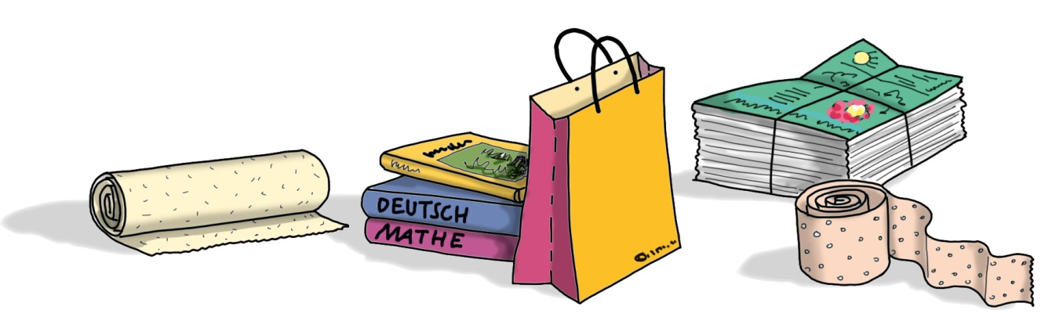
X verzichtbar
ersetzbar durch

1. Tag Unser Papierverbrauch

Aufgabe 3
Wieviel Papier verbraucht ihr in eurer Klasse/in eurer Schule?
Rechne und trage das Ergebnis nummerisch ein. Formuliere einen Antwortsatz und
schreibe ihn auf.
1 In meiner Klasse sind ______ Schülerinnen und Schüler.
a) Deine Lehrerin/Dein Lehrer kopiert jeder Schülerin/jedem Schüler der Klasse
zwei Arbeitsblätter. Wie viele Arbeitsblätter teilt sie/er insgesamt aus?

b) Deine Lehrerin/Dein Lehrer kopiert jeder Schülerin/jedem Schüler über den Tag
verteilt fünf Arbeitsblätter. Wie viele Arbeitsblätter teilt sie/er insgesamt aus?
c) Deine Lehrerin/Dein Lehrer kopiert jeder Schülerin/jedem Schüler sechs Seiten
aus einem Arbeitsbuch und benutzt dafür Vorder- und Rückseite eines Blattes.
Wie viele Arbeitsblätter teilt sie/er insgesamt aus?

1. Tag Unser Papierverbrauch

d) Recherchiert gemeinsam euren tatsächlichen Papierbedarf an
Arbeitsblättern von der letzten Woche!
Mo
Di
Mi
Do
Fr
Gesamt:
e) Wie viele Arbeitsblätter verbraucht ihr etwa in vier Wochen?
f) Wie viele Arbeitsblätter verbraucht ihr in eurer Klasse in einem Schuljahr?
g) Wie viele Arbeitsblätter verbraucht ihr in eurer Schule in einem
Schuljahr, wenn alle anderen Klassen eurer Schule etwa denselben
Papierverbrauch haben wie eure Klasse?

1. Tag Unser Papierverbrauch

2 Ein Blatt A4-Papier wiegt 4g.
a) Wie viel Gramm Papier verbraucht ihr pro Schultag, wenn ihr
insgesamt drei kopierte Arbeitsblätter bearbeitet?
b) Wie viel Gramm Papier könnt ihr sparen, wenn ihr sieben einseitig
bedruckte Arbeitsblätter beidseitig kopiert und jede Schülerin/jeder
Schüler ein Set an doppelseitig kopierten Arbeitsblättern erhält?
3) Berechnet das Volumen einer blauen Papiertonne in Liter.
Höhe: 101 cm, Breite: 45 cm, Tiefe: 53 cm
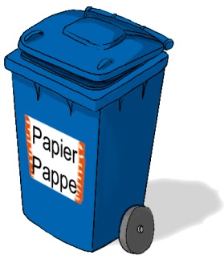

1. Tag Unser Papierverbrauch

Aufgabe 4

a) Lies den Beispieltext 1: Ressourcen schonen mit dem Blauen Engel
Erstelle anschließend mit anderen aus deiner Klasse einen Fehlertext
(max. 10 Sätze).
Hinweis: Ein Fehlertext ist ein Text, der bewusst falsche Informationen enthält.
b) Tauscht zwischen den Gruppen die Fehlertexte aus und korrigiert sie.
1. Tag Unser Papierverbrauch

Zu Aufgabe 4 a) Hier hast du Platz für deinen Fehlertext.

1. Tag Unser Papierverbrauch

Aufgabe 5
Die Geschichte des Papiers
a) Lies Beispieltext 2 (S. 2–3) durch und kennzeichne farblich in der Weltkarte die Länder/Gebiete der drei Epochen der Papierherstellung.
Verbreitung der Papierherstellung in der Welt
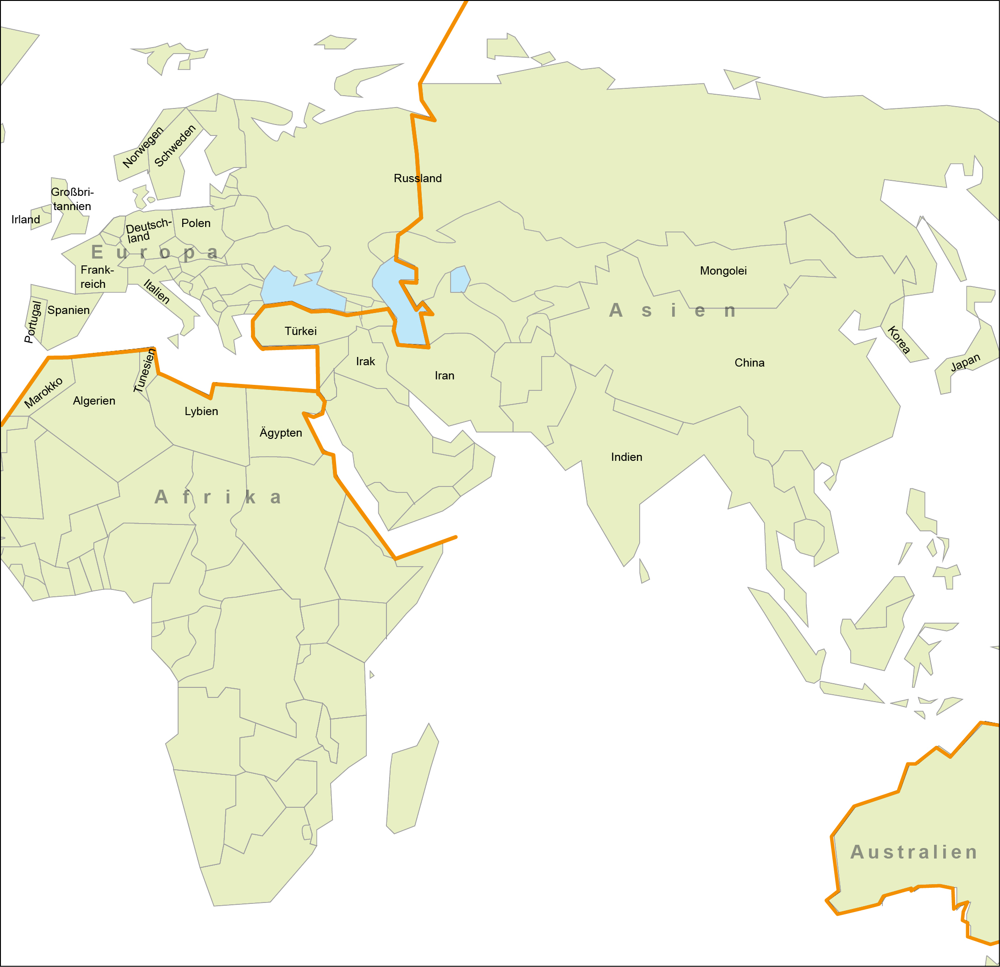

1. Tag Unser Papierverbrauch

Aufgabe 5
Die Geschichte des Papiers
b) Suche im Text nach Zeit/Jahreszahl der verwendeten Materialien zur Papier- herstellung. Formuliere deine Ergebnisse in Sätzen und schreibe sie auf.

1. Epoche

2. Epoche

3. Epoche

c) Diskutiert gemeinsam die Frage: Was macht Papier in den jeweiligen Epochen so wertvoll und was macht Papier heute zu einem wertvollen Rohstoff?
Hier hast du Platz für Notizen:

